**TPLINK TL-WR840N**

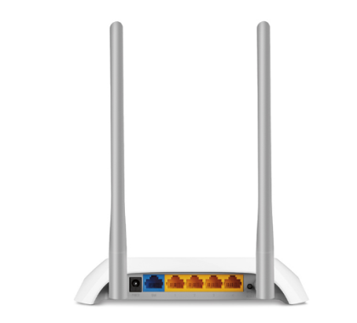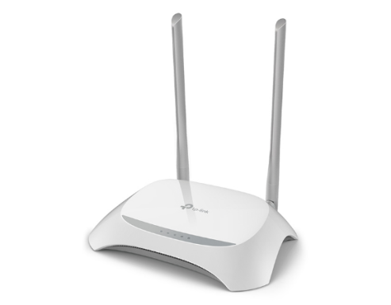

|  |  |
| --- | --- |
| **CARACTERÍSTICAS DE HARDWARE** | |
| Interface | 4 10/100Mbps LAN PORTS |
| 1 10/100Mbps WAN PORT |
| Botón | WPS/RESET Button |
| Fuente de Alimentación Externa | 9VDC / 0.6A |
| Estándares Inalámbricos | IEEE 802.11n, IEEE 802.11g, IEEE 802.11b |
| Dimensiones (W X D X H) | 7.2 x 5.0 x 1.4in.(182 x 128 x 35 mm) |
| Antenas | 2 Antennas |
| **CARACTERÍSTICAS INALÁMBRICAS** | |
| Frecuencia | 2.4-2.4835GHz |
| Tasa de Señal | 11n: Up to 300Mbps(dynamic) |
| 11g: Up to 54Mbps(dynamic) |
| 11b: Up to 11Mbps(dynamic) |
| Sensibilidad de Recepción | 270M: -68dBm@10% PER |
| 130M: -68dBm@10% PER |
| 108M: -68dBm@10% PER |
| 54M: -68dBm@10% PER |
| 11M: -85dBm@8% PER |
| 6M: -88dBm@10% PER |
| 1M: -90dBm@8% PER |
| Potencia de Transmision | CE: |
| <20dBm |
| FCC: |
| <30dBm |

**TL-WR850N**

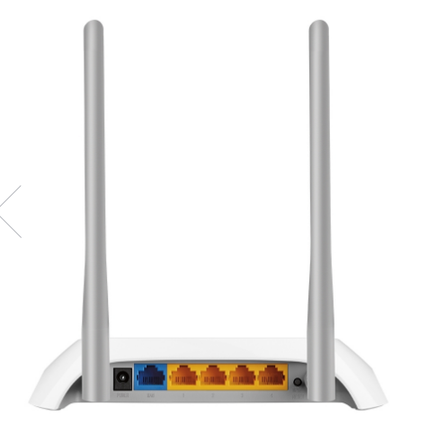

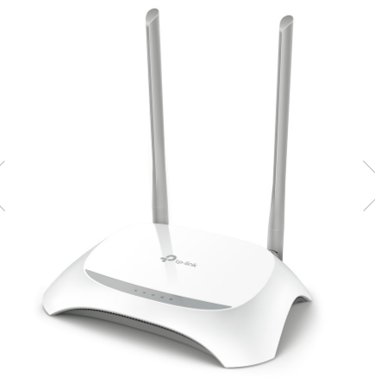

|  |  |
| --- | --- |
| **CARACTERÍSTICAS DE HARDWARE** | |
| Interface | 4 10/100Mbps LAN PORTS |
| 1 10/100Mbps WAN PORT |
| Botón | WPS/RESET Button |
| Fuente de Alimentación Externa | 9VDC / 0.6A |
| Estándares Inalámbricos | IEEE 802.11n, IEEE 802.11g, IEEE 802.11b |
| Dimensiones (W X D X H) | 7.2 x 5.0 x 1.4in.(182 x 128 x 35 mm) |
| Antenas | 2 Antennas |
| **CARACTERÍSTICAS INALÁMBRICAS** | |
| Frecuencia | 2.4-2.4835GHz |
| Tasa de Señal | 11n: Up to 300Mbps(dynamic) |
| 11g: Up to 54Mbps(dynamic) |
| 11b: Up to 11Mbps(dynamic) |
| Potencia de Transmision | CE: |
| <20dBm |
| FCC: |
| <30dBm |

**TENDA F6**

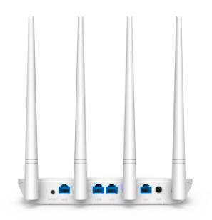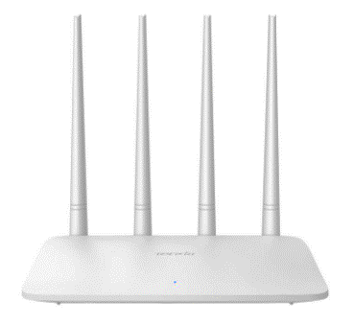

|  |  |
| --- | --- |
| Estándar y protocolo | IEEE802.3, IEEE802.3u |
| Interfaz | 1*10/100Mbps port, 3*10/100Mbps ports |
| Antena | 4*5dBi external antennas |
| Botones | 1*WiFi/Reset button |
| Potencia | input: AC 100-240V—50/60Hz, output: DC 9V 0.6A |
| LED | LED light*1 |
| Dimensiones | 204*147.5*211mm |
| Estándar inalámbrico | IEEE 802.11b/g/n |
| Velocidad | 300Mbps |
| Frecuencia | 2.4GHz |
| Seguridad inalámbrica | WPA-PSK/WPA2-PSK, WPA/WPA2 |
| Tipo de conexión a Internet | PPPoE, Dynamic IP, Static IP |
| Modo de funcionamiento | Wireless Router Mode |
| AP Mode |
| WISP Mode |
| Universal Repeater Mode |
| Humedad | Operating Humidity:10% ~ 90% RH non-condensing |
| Storage humidity: 5% ~ 90% RH non-condensing |

**TRENDNET TEW-731BR 300Mbps**

**Wireless-N Home Router:**

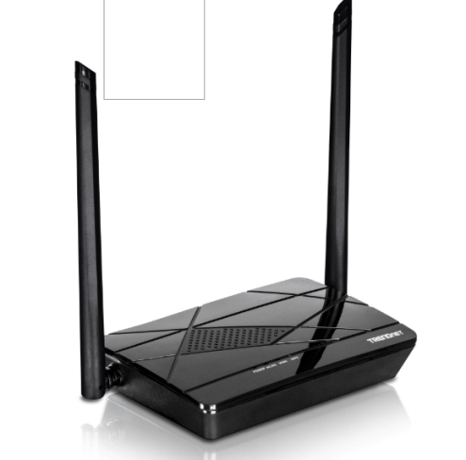

|  |  |
| --- | --- |
| **CARACTERÍSTICAS DE HARDWARE** | |
| HARDWARE Estándares | IEEE 802.3 (10BASE-T), IEEE 802.3u (100BASE-TX), IEEE 802.11b, IEEE 802.11g, IEEE 802.11n, IEEE 802.3az |
| WAN | 1 puerto Auto-MDIX a 10/100Mbps (Internet) |
| LAN | 4 puertos Auto-MDIX a10/100Mbps |
| Botón WPS | Activar Wi-Fi Protected Setup (WPS) la función (Presione el botón durante 3 segundos) |
| Conmutador | Conmutador de encendido/apagado |
| Indicadores LED | Power (alimentación), Status (Estado), LAN1 - LAN4, WAN, WLAN |
| Adaptador de corriente | Entrada: 100 ~ 240V 0.5A AC, 50~60Hz, Salida: 5V DC, 1A |
| Consumo eléctrico | 3.0 Watts (max) |
| Dimensiones (Largo x Ancho x Alto) | 158 x 109 x 34 mm (6.2 x 4.3 x 1.3 pulgades) |
| **CARACTERÍSTICAS INALÁMBRICAS** | |
| Frequencia | 2.412~2.484GHz band |
| Antena | 2 antena dipolo fijas de 2 dBi |
| Modulación | 802.11b: CCK (11 y 5.5Mbps), DQPSK (2Mbps), DBPSK (1Mbps) |
| 802.11g: OFDM con BPSK, QPSK y 16/64-QAM |
| 802.11n: BPSK, QPSK, 16QAM, 64QAM con OFDM |
| Transmisión de datos | 802.11b: Hasta 11Mbps |
| 802.11g: Hasta 54Mbps |
| 802.11n: Hasta 300Mbps |
| Sensibilidad de recepción | 802.11b: -85dBm (tipico) @ 11Mbps |
| 802.11g: -68dBm (tipico) @ 54Mbps |
| 802.11n: -62dBm (tipico) @ 300Mbps |

**MIKROTIK RB951Ui-2HnD**

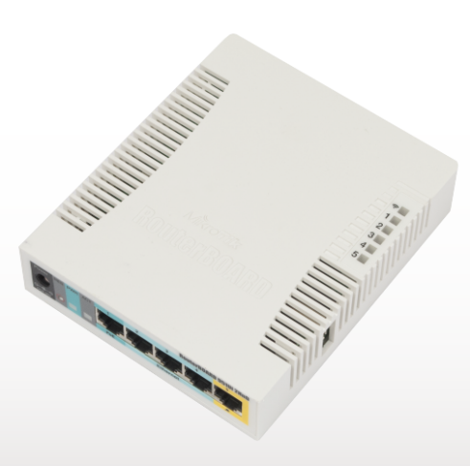

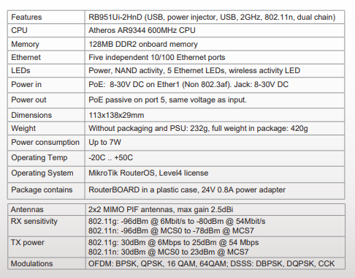

**MIKROTIK RB951G-2HnD**

